实验十三 HDB3编译码实验
实 验 内 容
1. 熟悉HDB3码型变换编码实验
2. 熟悉HDB3码型变换译码实验
一、实验目的
1. 熟悉HDB3码编译码原理。
2. 观察HDB3码编码和解码的结果，结合原理进一步理解编解码过程。
3. 学习通过软件编程实现HDB3编译码实验。
二、实验电路工作原理
1、HDB3码简介
CCITT建议，HDB3码为PCM系统欧洲系列时分多路复接一次群2.048Mbit/s、二次群8.448Mbit/s、三次群34.368Mbit/s的线路接口型。它将信息符号“1”变换为“＋1”或“－1”的线路码，将联“0”数限制为小于或等于3，当信息符号出现4个连“0”时用特定码组取代。由于HDB3码将连“0”减少到至多3个，所以它的功率谱与信源统计无关，这对于接收端定时提取十分有利。
2、HDB3编码的原理
- 编码规则：
先把二进制序列中的‘0’码变为‘0 ’，而把序列的‘1’ 交替的变换为+1 ，-1。再检查序列中是否有4个或4个以上的连‘0’，若有，则将每4个连‘0’小段的第四个‘0’变换成与前一个非‘0’码（指的是+1 和-1 ）同极性的码，由于极性不定，不防称之为 V 码（若是+1用+ V，-1 用-V），为了保持无直流分量的特性，则须将V码也交替变换（即和前一个V 的极性相反），但这样还不能保证+ 极性的码和- 极性的码的数目是一样的，因为当两个V码之间有偶数个非‘0’码时，就会+ 极性和- 极性数目不等，所以还要再将该小段的第一个‘0’码变换成+B码 或-B码（B符号的极性和前一个非‘0’码的符号极性相反，并让后面的非‘0’码的极性再从V符号开始交替变换。到此编码完成。
如：二进制序列为：1000 0 1000 0 1 1 000 0 1 1
-1000 -V +1000 +V -1 +1 –B00 -V +1 -1
（这有偶数个非零符号）
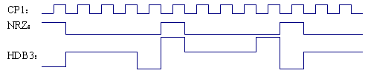 图13－１：编码的波形
（2）编码实现方法
HDB3编码对输出信号+1，-1，0三种信号的处理，因此在编码中，应该输出两路并行信号。

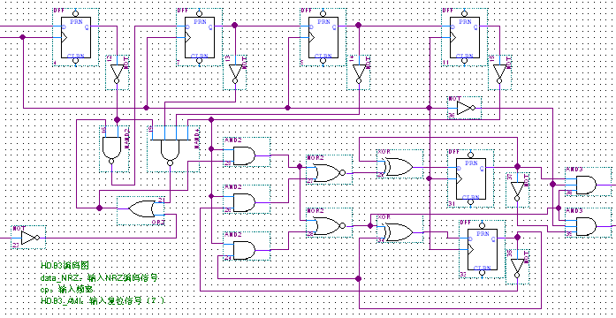

两个信号（对应原理图中的HDB31和HDB32）的组合来实现对这三种信号的表示：

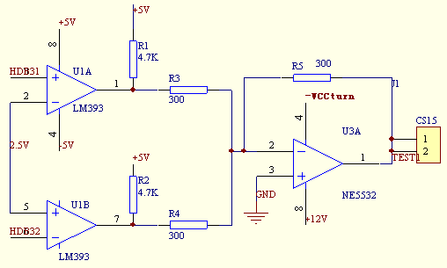

HDB31和HDB32为11，对应5V输出；为10时，对应10V输出；为01时输出为0V；为00时，对应5V输出。这样可以输出三种电平值。
3、HDB3码解码的原理
（1）解码原理：
由于V的符号总和前一个非‘0’码的极性相同，故只要找到两个极性相同的非零码，其后一个码就是V码，同时也就知道前面3个就是连‘0’码，从而也找到了B码的位置。
（2）解码实现方法
首先将编码的结果通过两阶比较器输出，对应0，1信号，然后按照以上规则解码即可。输入为10V时，HDB3OUT和HDB3OUT1输出10；5V时，输出为00；0V时，输出为01。
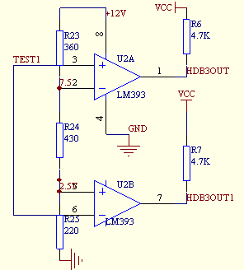
vln<=((o_pos and q) or (o_neg and (not(q))));
NRZ<=(s(2) and (not(vln)));
ERR<=(((not(s(0))) and (not(s(1))) and vln) or (not(vln)));
HDB3_Process:process(CLK, RES)
begin
if (RES='0') then
s<=(OTHERS=>'0');
o_pos<='0';
o_neg<='0';
q<='0';
elsif (rising_edge(CLK)) then
o_pos<=POS;
o_neg<=NEG;
s(0)<=((o_pos or o_neg) and (not(vln)));
s(2 downto 1)<=s(1 downto 0);
q<=(o_pos or (q and (not(o_neg))));
end if;
end process HDB3_Process;
三、实验内容和步骤
1．将SWD02 ( 8位的拨码开关，ON为1，OFF为0)拨到你想要输入的数据；
2．将SWD01(4位的拨码开关，ON为1，OFF为0)拨为1100，选择HDB3编解码；
3．按动RST键复位程序；
4．用示波器观测TPD07的发送信号码元波形，TPD13的时钟信号，观察发送码元的发光管DD01，DD02……DD08的显示；
5．观察TPD02的HDB3的编码波形，记录并分析HDB3的编码规则；
6．核对接收码元的发光管DD09，……DD24的状态是否和SWD02的数据一样；
7．观察TPD08处的HDB3解码码元，分析HDB3的解码算法；
8．将1步骤中的数据改变，再重复以上步骤，并做记录。
四、实验报告要求
1．简述HDB3码编解码原理。
2．根据编码原理，推写出1000 0011 0000 1110 0001的HDB3码的结果。
3．指出上面2中你编码结果的V码位置和B码位置。
4．根据解码原理，推写出-1000-1+1000+1-1+1-100-1+1-1的解码结果。
5．指出上面2中你解码结果的V码位置和B码位置，和恢复方法。
五、测试点说明
1．TPD07：基带信号输入，码型与输入相对应；
2．TPD13：时钟信号；
2．TPD02：HDB3编码输出；
3．TPD08：HDB3译码输出。
备注：实验由试样程序实现，有兴趣的同学可以自己用QUARTUSⅡ自己编译，测试点可以自己定义，电路原理图见附录。

